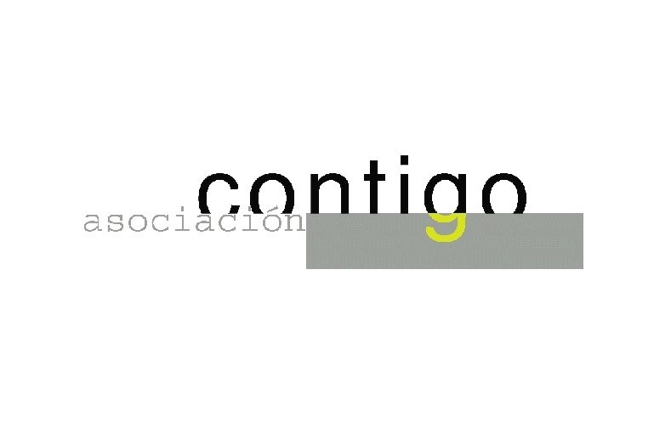
BASES DEL VIII CERTAMEN DE PINTURA AL AIRE LIBRE
“MEMORIAL CORSINO SUAREZ”. 2.015 NOREÑA – ASTURIAS

1.- Podrá participar toda persona que lo desee. El tema estará relacionado con Noreña y sus
alrededores. El tamaño no excederá de: 100x81 cm. La técnica será de libre elección.
2.- Las inscripciones y sellado de las obras se realizarán en: Sala de Exposiciones Muni-
cipal “Antonio Mingote”(Antiguo Depósito de Aguas). Pl. de El Rebollín, s/n, Noreña;
al lado del Centro de recepción de Visitantes, el sábado 12 de septiembre de 10 a 12
horas.
3.- La recogida de las obras tendrá lugar el mismo día 12 de septiembre de 18 a 20 horas
en el lugar del sellado. No se recogerá ninguna obra que no haya sido sellada previa-
mente.
4.- *Primer Premio: 800 € y diploma, * Segundo Premio: 400 € y diploma,
*Tercer Premio: 300 € y *Cuarto Premio: 300€.
5.- El Jurado será designado por la Organización y su fallo será inapelable, pudiendo decla-
rar algún premio desierto.
6.- La entrega de Premios tendrá lugar el día: 18 de septiembre a las 20 horas en la Sala
de Exposiciones. Es obligatoria la presencia de los ganadores .
7.- Se realizará una exposición con las obras seleccionadas los días: 14 al 18 de septiembre
en horario: de 18 a 20 horas. Las obras se podrán retirar el día 18 de septiembre de 20 a
21horas y el día 19 de septiembre de 10 a 13 horas en la Sala de Exposiciones.
Las obras no retiradas pasarán a ser propiedad de la Organización de
forma inapelable.
8.- La Organización no se hace responsable de posibles extravíos, daños, robos o cualquier
otro problema derivado de la conservación y depósito de las obras.
El hecho de participar en el “Memorial Corsino Suárez” de pintura al aire libre supone
la aceptación de estas bases.
9.- A los participantes, una vez formalizada la inscripción, se les entregará una bolsa
con un picnic.

ORGANIZA: ASOCIACIÓN CULTURAL CONTIGO DE NOREÑA
Colabora:
Ayuntamiento de Noreña. Concejalía de Cultura, Turismo y Educación

http//www.contigonorena.es Teléfono: 985.741.723

